МОСКОВСКИЙ ГОСУДАРСТВЕННЫЙ ТЕХНИЧЕСКИЙ УНИВЕРСИТЕТ

им. Н.Э. Баумана

Факультет «Информатика и системы управления»

Кафедра «Систем обработки информации и управления»

ОТЧЕТ

**Лабораторная работа №__**4**__**

по дисциплине«Методы поддержки принятия решений»

«Решение оптимизационных задач с помощью генетических алгоритмов»

ИСПОЛНИТЕЛЬ: Алёшин А.Д.

ФИО

группа ИУ5-73Б __________________

подпись

"7" декабря 2022 г.

ПРЕПОДАВАТЕЛЬ: __________________

ФИО

__________________

подпись

"__"_________2022 г.

Москва – 2022

# Задание

Лабораторная работа состоит из двух частей:

I. Использование генетического алгоритма для оптимизации раскладки клавиатуру для заданных слов;

II. Использование генетических алгоритмов для обучения интеллектуальных агентов.

# Часть 1

Импортирование необходимых библиотек

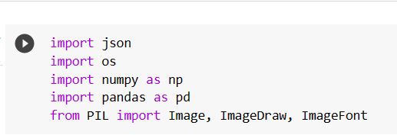

## Инициализация слов для оптимизации

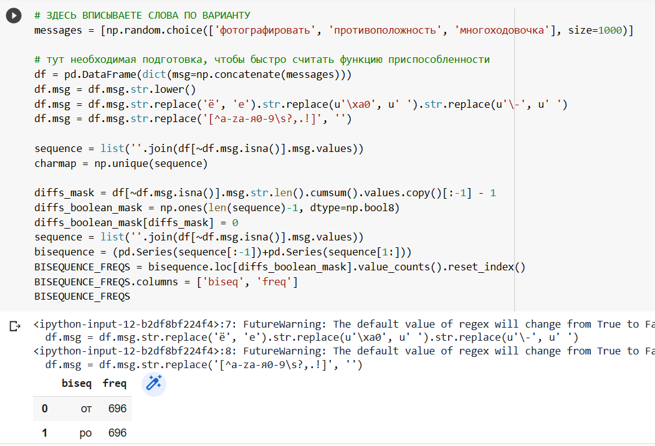

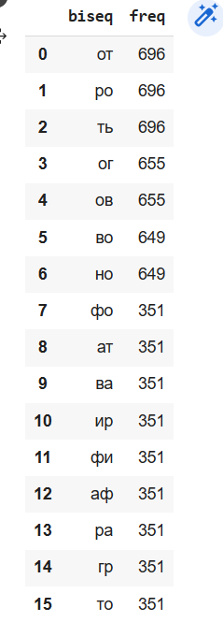

## Инициализация раскладки клавиатуры

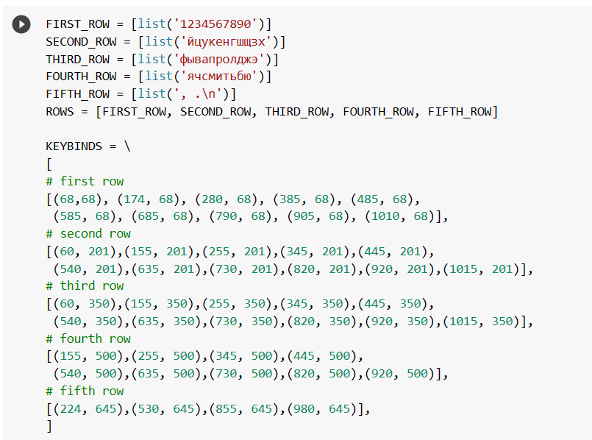

## Создание раскладки клавиатуры по заданному шаблону

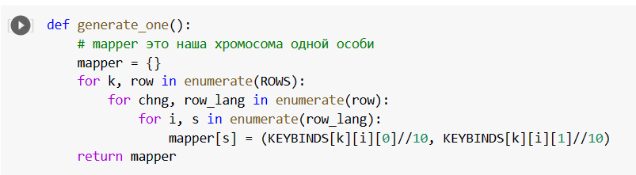

## Функция отрисовки раскладки

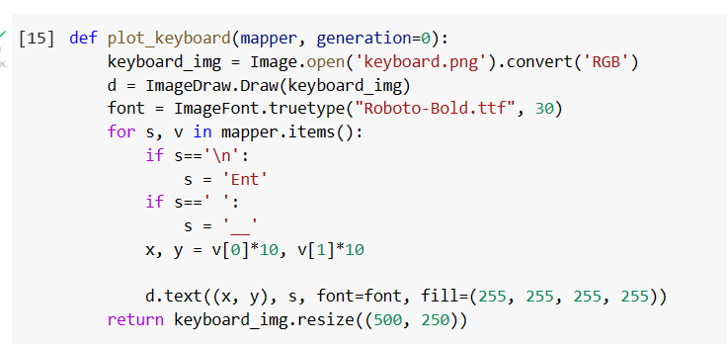

Проверим, что отрисовалось правильно

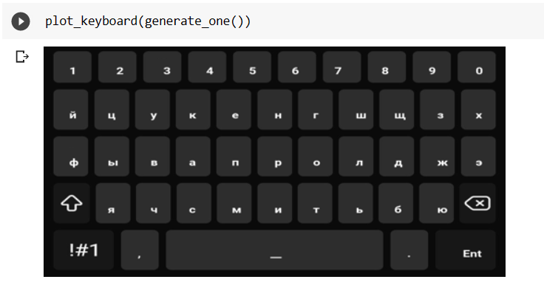

## Зададим функцию приспособленности

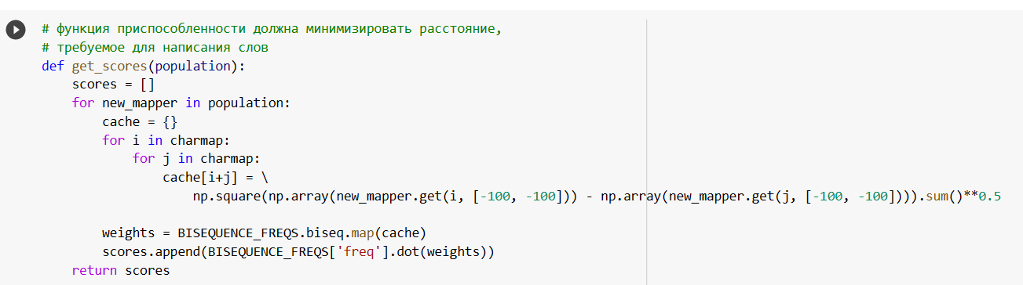

## Зададим функции мутации и скрещивания

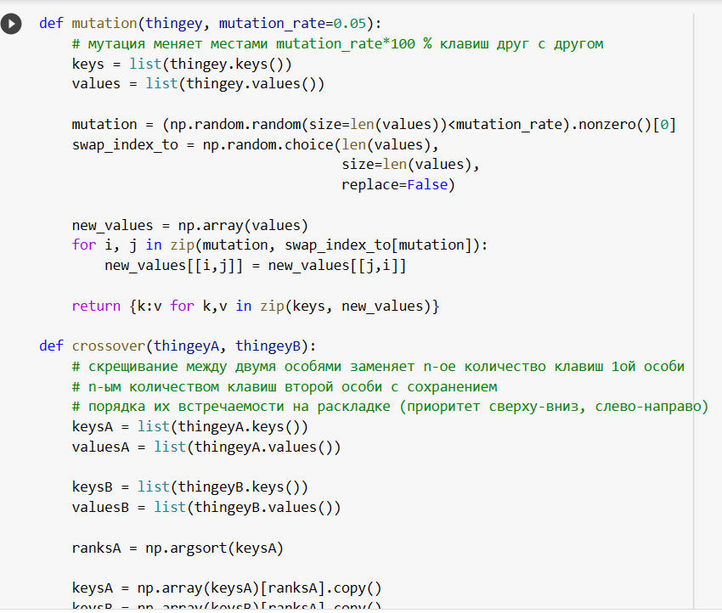

## Зададим функции генерации начальной популяции и новой

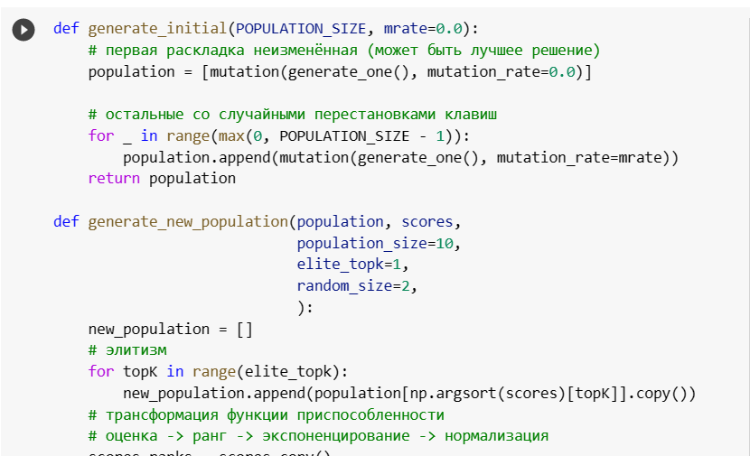

## Осуществим оптимизацию раскладки клавиатуры с помощью генетического алгоритма

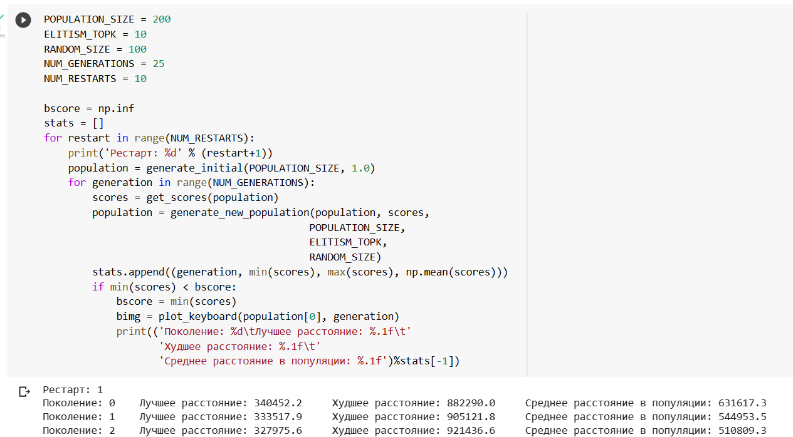

## Отобразим лучшую раскладку

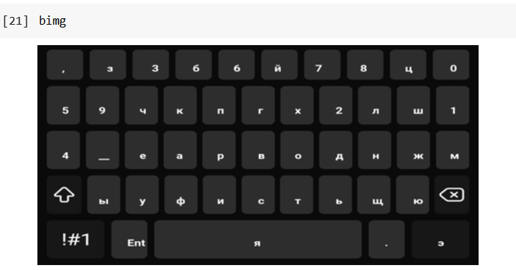

# Часть 2

## Snake

### Загрузка нужных библиотек

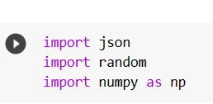

### Объявление глобальных переменных

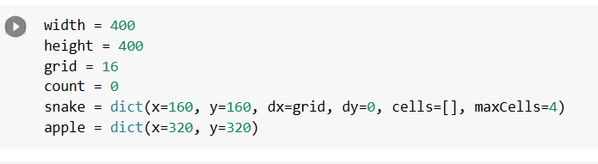

### Логика игры

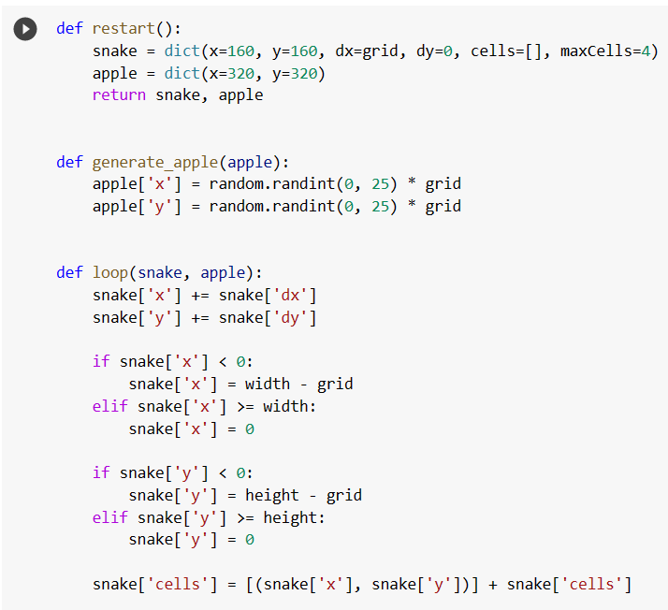

### Действия агента

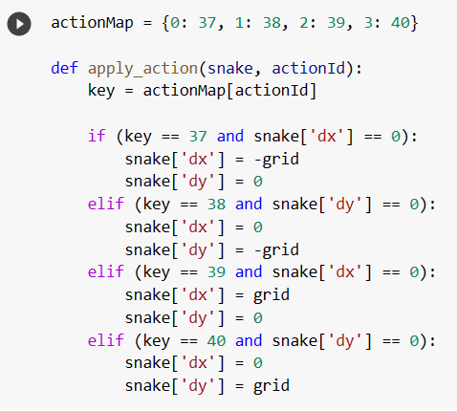

### Признаки для интеллектуального агента

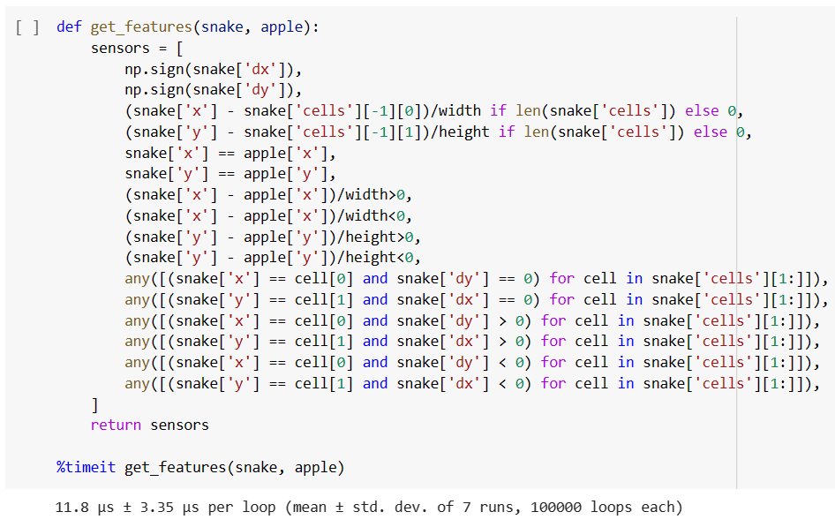

### "Мозги" интеллектуального агента

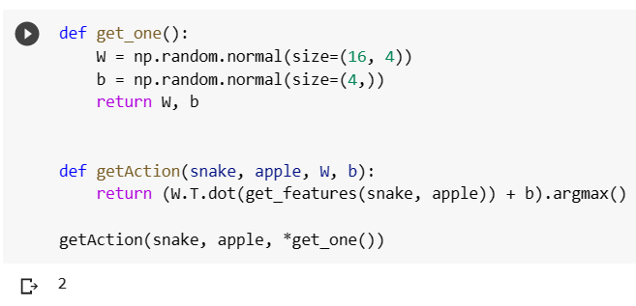

### Функция приспособленности

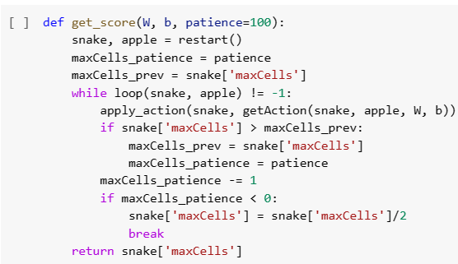

### Этапы генетического алгоритма

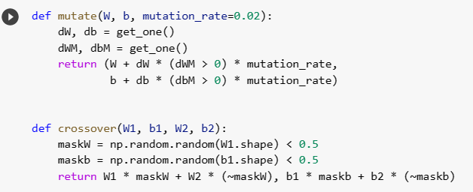

**Этапы генетического алгоритма II**

